不同映射函数的比较

2018-6-13

**论文结论**

在论文[1]中，作者对比了四种常用的连分式的映射函数（干分量），比较结果如图1：

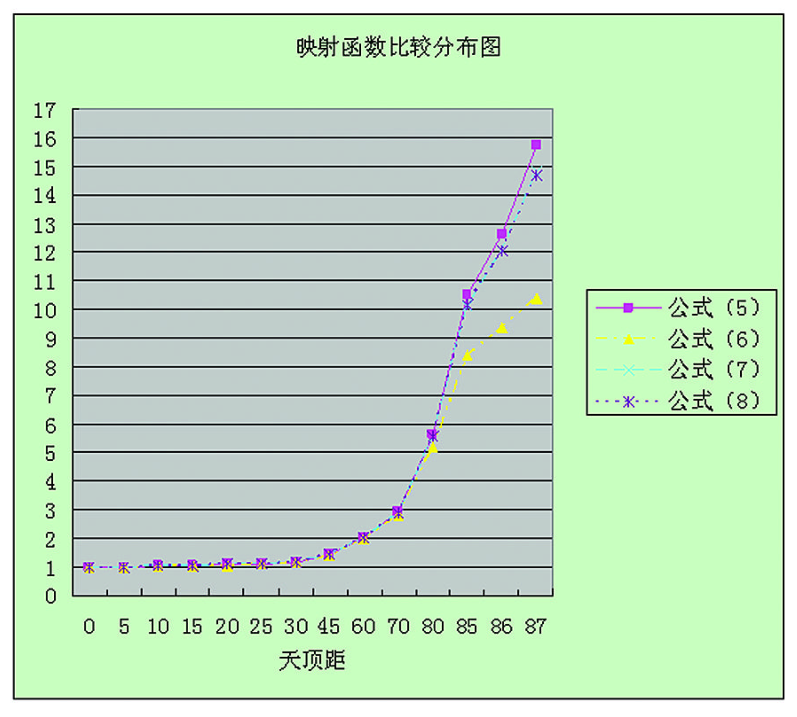

**图1 映射函数随入射角变化图**

论文[1]中的结论如下：

结果表明，这几种连分式的映射函数在天顶距（入射角） Z > 70 ° 以上呈现出较大的分歧，这一方面反映了大气折射延迟在低仰角的变化更为复杂，另一方面说明这些映射函数模型要想客观真实的反应大气折射规律还有许多局限性。在 Z > 80 ° 以上时， 映射函数的模型误差可达 10% -30%。而当高度角 Z < 45 ° 时几种连分式的映射函数差异性较小。当 Z < 5 ° 时几种连分式的映射函数几乎没有差异。

**实验**

**A．**

使用MATLAB对比了论文[1]中四种映射函数与 $\frac{1}{cos⁡(θ)}$ 之间的差异。仿真结果如图2-图4所示。



**图2 映射函数随入射角变化图**



**图3 映射函数随入射角变化图（局部60°-70°）**



**图3 映射函数随入射角变化图（局部80°-87°）**

可以看到在入射角不大的情况下（入射角小于70°），使用 $\frac{1}{cos⁡(θ)}$ 作为映射函数与其他映射函数相比，相互之间的差距小于0.1，可以得到与论文[1]类似的结论。

**B．**

下面实验中假设天顶对流层时延ZTD大小为2300毫米，使用以上几种映射函数，计算其对应的对流层斜距时延。仿真结果如图5-图7。



**图5 几种映射函数计算的斜距时延随入射角变化图**



**图6 几种映射函数计算的斜距时延随入射角变化图（局部60°-70°）**



**图7 几种映射函数计算的斜距时延随入射角变化图（局部70°-80°）**

由**图7**可以看到，在大入射角条件下，不同的映射函数计算的结果差异较大。

由**图6**可以看到，当入射角在**60度**时，映射函数不同造成的对流层**斜距**时延误差在**0.054米**，在**地距**的误差大约为**0.062米左右**。当入射角在**70度**时，映射函数不同造成的对流层**斜距**时延误差在**0.236米，**在**地距**的误差大约为**0.251米左右**。可知在***的成像条件下（20°-60°），采用 $\frac{1}{cos⁡(θ)}$ 等不同映射函数造成定位误差**小于0.1米。所以在小入射角条件下，映射函数对对流层斜距时延影响不大。**

**实验证明了在***成像条件下，使用 $\frac{1}{cos⁡(θ)}$ 作为简单映射函数计算出的大气斜距时延结果是可靠的。**

* 论文[2]中5.2.1小节也有类似的结果图与结论。

**参考文献：**

[1] 王纯, 张捍卫. 大气折射延迟映射函数的比较[J]. 地理空间信息, 2009, 7(6):85-87.

[2] 杨力.大气对GPS测量影响的理论与研究[D].郑州：解放军信息工程大学. 2001.（5.2.1节）